|  |
| --- |
| SpitApp |
| Software Requirements Specification |
| Team Grün – Swen Lanthemann, Roger Jaggi, Pascal von Ow, Pascal Bohni |

21.3.2013 Version 2

# Vorwort

Diese Software Requirements Specification beschreibt die geplante Funktionsweise der SpitApp, welche ein Teil des gesamten Patientenmanagementsystems ist.

## Änderungsverwaltung

|  |  |  |  |
| --- | --- | --- | --- |
| **Datum** | **Beschreibung** | **Autor** | **Kommentar** |
| 19.03.2013 | Version 1 | Roger Jaggi | Erste Version |
| 21.03.2013 | Version 2 | Roger Jaggi, Pascal von Ow | Inhaltliche Erweiterungen, Formatierung überarbeitet |
| 22.03.2013 | Version 3 | Alle | Inhaltliche Detailkorrekturen |

## Dokumentengenehmigung

Die nachfolgende Software Requirements Specification wurde akzeptiert und genehmigt durch die folgenden Personen

|  |  |  |  |
| --- | --- | --- | --- |
| **Unterschrift** | **Gedruckter Name** | **Titel** | **Datum** |
|  | Roger Jaggi | Mitglied Team Green |  |
|  | Pascal von Ow | Mitglied Team Green |  |
|  | Pascal Bohni | Mitglied Team Green |  |
|  | Swen Lanthemann | Mitglied Team Green |  |
|  | Dr. Jürgen Vogel | Dozent |  |
|  | Urs Künzler | Dozent |  |

Inhaltsverzeichnis

1 Vorwort 1

1.1 Änderungsverwaltung 1

1.2 Dokumentengenehmigung 1

3 Einleitung 3

3.1 Zweck des Dokumentes 3

3.2 Stakeholders 3

3.3 Ausgangslage 3

3.4 Anwendungsbereich des Projektes 4

3.5 Externe Komponenten 4

3.6 Glossar 4

3.7 Referenzen 4

4 Benutzeranforderungen 5

4.1 Beschreibung des Benutzers 5

4.2 funktionale Anforderungen 5

4.3 nicht funktionale Anforderungen 6

5 Systemarchitektur 7

5.1 Übersicht 7

6 Aufbau GUI 8

7 Systemanforderungen 9

8 Systemmodelle 10

8.1 Use Cases 10

8.2 Use Case #UC002: Bearbeite ToDo-Liste 11

8.3 Use Case #UC007: Patienteninformation anzeigen 12

9 Weiterentwicklung des Systems 13

10 Testfälle 14

11 Anhang 15

11.1 Diskussionsergebnisse 15

12 Index 16

# Einleitung

## Zweck des Dokumentes

Der Zweck dieses Dokumentes ist die Spezifikation der SpitApp Mobile Applikation, sowohl aus Sicht der Anwenders wie aus technischer Sicht des Aufbaus.

## Stakeholders

|  |  |
| --- | --- |
| Stakeholder | Funktion |
| Sozialarbeiter | Benutzer |
| Spitex | Auftraggeber |
| Gesundheitsbehörde | Gesetzliche Vorgaben |
| Prüfungsstelle | Validierungsstelle |
| Patient | - |
| Fallverantwortliche | Überwachungsstelle |

## Ausgangslage

Die regionale Gesundheitsbehörde benötigt ein Patienten Management System (PMS) um Patienten

die an psychischen Störungen leiden besser betreuen zu können.

Die Hauptziele diese Systems sind:

1. Das Medizinpersonal mit zeitgemässen Informationen zu versorgen, um die Behandlung der Patienten zu unterstützen und erleichtern.
2. Auswertungen zu erstellen, die es der Verwaltung ermöglicht ihre Leistung anhand lokaler und Bundesvorgaben zu messen.

Die meisten Patienten mit einer psychischen Störung benötigen keine Spitalbehandlung,

aber müssen regelmässig in eine Spezialklinik um einen Doktor zu treffen der ihre Störung genau kennt. Die Gesundheitsbehörde führt eine Liste solcher Kliniken. Um den Patienten den Zugang zu erleichtern gibt es solche Kliniken nicht nur im Spital, sondern auch in lokalen Praxen oder in Gemeindezentren. Patienten müssen nicht immer in die gleiche Klinik und die Kliniken können sowohl Termine auf Anmeldung, als auch spontane Besuche anbieten.

Patienten mit psychischen Störungen sind vielfach unorganisiert, verpassen somit ihre Termine,

verlieren absichtlich oder unabsichtlich Verschreibungen und Medikamente, vergessen Anweisungen, sind uneinsichtig und stellen unzumutbare Forderungen an das medizinische Personal.

Zusätzlich kann die Adresse häufig ändern oder die Patienten sind kurz- oder langfristig obdachlos.

Eine Minderheit der Fälle stellt eine Gefahr für sich selber oder andere dar. Diese Patienten müssen

in eine geschlossene Anstalt überführt werden, damit sie dort überwacht und behandelt werden können.

Die Benutzer diese Systems umfassen das klinische Personal (Ärzte, Krankenschwestern, Sozialarbeiter) und Rezeptionisten die Termine und medizinische Aufzeichnungen verwalten.

Die Verwaltung hat keinen direkten Zugriff auf das System, können aber Reporte und Statistiken einsehen.

Das System muss zwei Gesetzesvorgaben berücksichtigen

1. die Datenschutzverordnung die den Umgang mit persönlichen Informationen regelt
2. das Gesundheitsgesetz das die Einweisung für Patienten regelt, die eine Gefahr darstellen.

Das System ist keine komplette Datenbank mit allen medizinischen Informationen zur Behandlung von Patienten, sondern soll nur die Behandlung der psychischen Störung unterstützen.

## Anwendungsbereich des Projektes

Es soll eine benutzerfreundliche Mobile-App für Sozialarbeiter erstellt werden. Als Richtmassstab sollen die grundsätzlichen Anwendungen nach folgender Grafik ermöglicht werden:

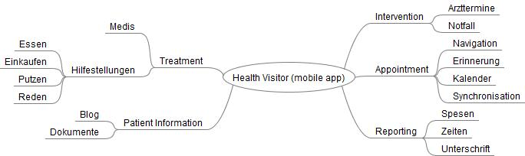

## Externe Komponenten

Nicht zu diesem Projekt gehören

* sämtliche Funktionen, die serverseitig realisiert werden
* der erweiterte PC-Client für den Patientenverantwortlichen.

## Glossar

* SpitApp – Applikation für ein Smartphone für Sozialarbeiter
* GUI – Graphical User Interface – Benutzeroberfläche
* Application Core – Kern der Applikation
* Websockets – Übertragungsart
* Backend – Entspricht dem Application Core
* Frontend – Eine durch einen Benutzer bediente Applikation

## Referenzen

* Susanne von Ow - gelernte Krankenschwester, Pflegefachfrau DN1
* Yvonne Bohni – Pflegefachfrau DN2

# Benutzeranforderungen

## Beschreibung des Benutzers

Sozialarbeiter/innen unterstützen Menschen in erschwerten Lebenssituationen bei der Bewältigung von Alltag und Freizeit. Zudem beteiligen sie sich am Aufbau sozialer Strukturen und an sozialpolitischen Projekten.

Sozialarbeiter/innen arbeiten vor allem für Ämter, Beratungsstellen, Vormundschaftsbehörden, kirchliche oder private Hilfswerke und Sozialdienste von Gemeinden, Institutionen und Firmen. Ihre Aufgaben sind vielseitig und reichen von der Beratung spezieller Bevölkerungsgruppen über Quartier- und Schulsozialarbeit bis zur Leitung von Jugendtreffs und sozialpolitischer Projektarbeit. Sozialarbeiter/innen begleiten und beraten Einzelne, Familien oder Gruppen, die ihre sozialen Probleme nicht mehr aus eigener Kraft lösen können. Dies können z.B. Menschen in Armut oder sozialer Isolation, mit psychischen Problemen, Behinderung oder Migrationshintergrund, Straftäter/innen, Suchtmittelabhängige oder Erwerbslose sein. Gemeinsam mit den Betroffenen suchen sie Wege und Strategien, um die Lebensumstände zu verbessern. Ihr Ziel ist es, dass Betroffene wieder eigenverantwortlich handeln und möglichst gut in ein funktionierendes soziales Umfeld integriert sind. In Beratungsgesprächen fördern Sozialarbeiter/innen die persönliche Entwicklung ihrer Klientel. Sie unterstützen sie dabei, selber Lösungen für ihre Probleme zu finden und bestehende positive Beziehungen zu pflegen bzw. neue Sozialkontakte aufzubauen. Sie begleiten sie bei der Alltagsbewältigung, strukturieren und gestalten gemeinsam den Tagesablauf, Alltag und Freizeit. Mit Hilfe von Gesprächen und Dokumenten analysieren Sozialarbeiter/innen die Situation und das Umfeld ihrer Klientel. Sie beraten sie und helfen ihnen bei der Beschaffung von Informationen und Hilfsmitteln. Sie klären bspw. rechtliche und finanzielle Ansprüche ab, vermitteln Kontakte zu Spezialdiensten und Fachleuten, schreiben Gutachten oder beschaffen Geldmittel wie Wohnzuschüsse oder Sozialhilfe. Falls nötig begleiten sie ihre Klientel auch auf Ämter oder vor Gericht, z.B. bei Sorgerechtsfällen. Sozialarbeiter/innen wirken auch beim Aufbau sozialer Strukturen mit. Sie konzipieren, gründen und leiten z.B. Treffpunkte für Quartierbewohner/innen, Jugendliche oder Asylsuchende. Ausserdem beteiligen sie sich an Projekten in Bereichen wie Suchtprävention, Stadtentwicklung oder Nachbarschaftshilfe oder sind aktiv in der sozialpolitischen Öffentlichkeitsarbeit. (Quelle: berufsberatung.ch)

## funktionale Anforderungen

Die SpitApp muss folgende fünf Anforderungen erfüllen:

* Abrufen der Patienteninformationen, Patientengeschichte
* Abrufen der zu erledigenden Behandlungen, Hilfestellungen und Tätigkeiten
* Melden von Vorfällen, die eine erweiterte Bearbeitung benötigen, beispielsweise Arzttermine, Notfälle, etc.
* Abrufen der täglichen Termine mit Patienten inklusive den Detaildaten zu einem Termin
* Rapportieren der Spesen und Zeiten

## nicht funktionale Anforderungen

Auch nicht funktionale Anforderungen müssen bei der Entwicklung berücksichtigt werden.

* In der App können heikle Personendaten eingesehen werden. Diese Daten sind schützenswert und müssen mit geeigneten Mittel vor unbefugten Zugriff geschützt werden.
* Das UI muss möglichst einfach gestaltet werden damit auch die älteren, ungeübten Mitarbeiter die App bedienen können.
* Die gesetzlichen Vorgaben müssen eingehalten werden.

# Systemarchitektur

## Übersicht

Die SpitApp soll als mobile Clientanwendung umgesetzt werden. Die verwendeten Daten holt die SpitApp vom Systembackend via Websockets übers Internet. Das Systembackend, oft auch Application Core genannt, beinhaltet die Business Logik und greift auf die Datenbank zu. Nebst der SpitApp können dank diesem Aufbau auch andere Clients auf das Backend zugreifen. Nachfolgende Grafik verdeutlicht den Aufbau:

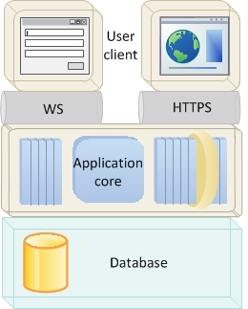

# Aufbau GUI

Das GUI hat einen Startscreen mit der Liste der jeweils aktuellen Termine des Tages.

Zwischen den einzelnen Tag kann hin und her geschaltet werden oder auch direkt auf ein bestimmtes Datum gesprungen werden.

Die Detailansicht eines Termins ist in vier Tabs organisiert. Nachfolgende Grafiken verdeutlichen die Aufteilung der Informationen und Erfassungsmasken:

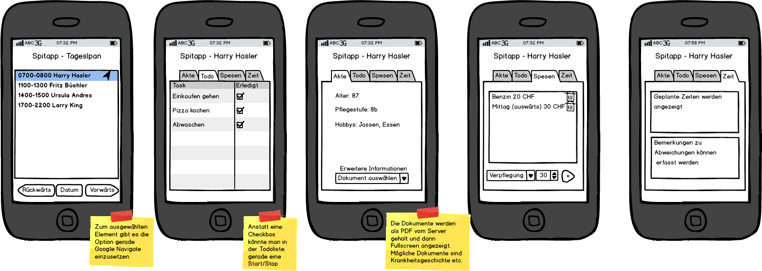



# Systemanforderungen

Das System soll folgende Anforderungen erfüllen:

|  |  |
| --- | --- |
| SA-Nr. | Beschreibung |
| 1 | Der Sozialarbeiter soll mit der SpitApp alle seine Termine des jeweiligen aktuellen Tages auflisten können. |
| 2 | Die SpitApp soll die Grundinformationen Alter, Pflegestufe und Hobbies eines Patienten anzeigen können |
| 3 | Die SpitApp soll die zu erledigenden Aufgaben bei einem Patienten anzeigen können |
| 4 | Die zu erledigenden Aufgaben sollen als erledigt markiert werden können |
| 5 | Mit der SpitApp sollen Speseneinträge mit Art und Betrag erfasst werden können |
| 6 | Pro Patient soll in der SpitApp eine Bemerkung hinterlegt werden können |
| 7 | Von der SpitApp soll eine Navigationssoftware mit der Patientenadresse als Ziel geöffnet werden können |
| 8 | Zu jedem Termin soll in der Auflistung die Start- und Endzeit erscheinen |

# Systemmodelle

## Use Cases

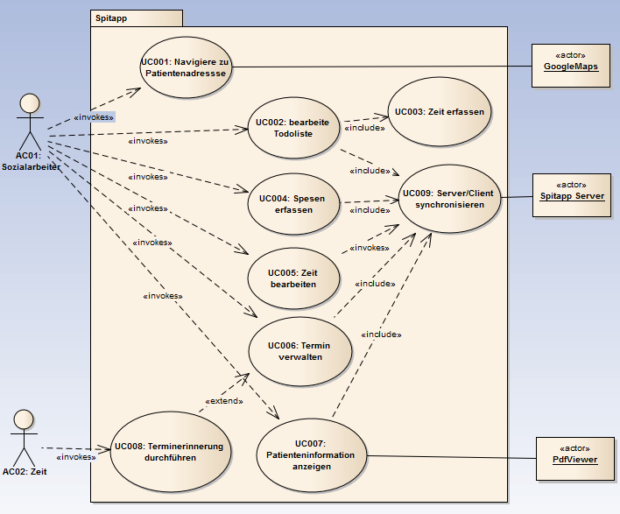

## Use Case #UC002: Bearbeite ToDo-Liste

|  |  |
| --- | --- |
| Nr. und Name: | UC002: Bearbeite ToDo-Liste |
| Kurzbeschreibung: | Der Sozialarbeiter erfasst seine Arbeiten und die Zeit die er dafür benötigt hat. |
| Beteiligt Akteure: | AC01: Sozialarbeiter, SpitApp Server |
| Auslöser /  Vorbedingung: | App geöffnet, Startbildschirm wird angezeigt. |
| Ergebnisse /  Nachbedingung: | Erledigte Arbeiten erfasst, Zeit für erledigte Arbeiten erfasst |

**Ablauf**

|  |  |  |
| --- | --- | --- |
| Nr. | Wer | Was |
| 1.0 | Sozialarbeiter | Gewünschten Patient anwählen |
| 1.1 | Sozialarbeiter | Tab „ToDo-Liste“ öffnen |
| 1.2 | SpitApp | Tasks mit Server synchronisieren(UC008) |
| 1.3 | Sozialarbeiter | Task anwählen |
| 1.4 | SpitApp | Dialog-Box für Eingabe der aufgewendeten Zeit öffnen |
| 1.5 | Sozialarbeiter | Zeit in Dialog-Box eintragen |
| 1.6 | SpitApp | Zeit auf Plausibilität prüfen |
| 1.7 | SpitApp | Erfasste Zeit in Tab „Zeit“ eintragen (UC003) |
| 1.8 | SpitApp | Task als erledigt markieren |
| 1.9 | Sozialarbeiter | Zum Hauptbildschirm zurückkehren |

**Ausnahmen, Varianten:**

|  |  |  |
| --- | --- | --- |
| Nr. | Wer | Was |
| 1.8.1 | Sozialarbeiter | Nr. 1.3 -1.8 erneut ausführen bis alle Erledigten Arbeiten erfasst sind |
|  |  |  |
| 1.6.1 | SpitApp | Fehlermeldung anzeigen das Zeit nicht plausibel ist |
| 1.6.2 | Sozialarbeiter | Zeit korrigieren |
|  |  |  |
|  |  |  |
|  |  |  |

## Use Case #UC007: Patienteninformation anzeigen

|  |  |
| --- | --- |
| Nr. und Name: | UC007: Patienteninformation anzeigen |
| Kurzbeschreibung: | Der Sozialarbeiter erhält auf einen Blick die wichtigsten Informationen zum Patienten und hat die Möglichkeit weitere Dokumente zum Patienten einzusehen. |
| Beteiligt Akteure: | AC01: Sozialarbeiter, SpitApp |
| Auslöser /  Vorbedingung: | App geöffnet, Startbildschirm wird angezeigt. |
| Ergebnisse /  Nachbedingung: | Informationen über Patienten bekannt |

**Ablauf:**

|  |  |  |
| --- | --- | --- |
| Nr. | Wer | Was |
| 1.0 | Sozialarbeiter | Gewünschten Patient anwählen |
| 1.1 | Sozialarbeiter | Tab „Akte“ öffnen |
| 1.2 | SpitApp | Akte wird im Hintergrund mit Server synchronisiert |
| 1.3 | SpitApp | Die wichtigsten Infos zum Patienten „Name, Vorname, Alter, Kontakt zu Angehörigen und Bemerkungen in welchen wichtige Hinweise zum Patienten deponiert werden können“ werden angezeigt. Ebenfalls angezeigt wird ein DropDown mit weiteren auf dem Server verfügbaren Dokumenten. |
| 1.4 | Sozialarbeiter | Wählt aus der DropDown Liste ein Dokument aus. |
| 1.5 | SpitApp | Lädt das Dokument vom Server du zeigt es mit einem PdfViewer an. |
| 1.6 | SpitApp | Schliesst den PdfViewer und kehrt zum Hauptbildschirm zurück. |

**Ausnahmen, Varianten:**

|  |  |  |
| --- | --- | --- |
| Nr. | Wer | Was |
| 1.2.1, 1.5.1 | Sozialarbeiter | Die Daten können nicht vom Server geholt werden. Eine Exception „Server nicht Verfügbar“ wird dem User angezeigt. |
|  |  |  |

# Weiterentwicklung des Systems

Nach Realisierung der App soll das System in einem ersten Schritt durch den PC-Client ergänzt werden, damit der Patientenverantwortliche ein umfassendes Management- und Reportingtool zur Verfügung hat.

# Testfälle

|  |  |  |  |
| --- | --- | --- | --- |
| T-Nr. | SA-Nr. | Beschreibung | Bestanden? |
| 1 | 1 | Kann der Sozialarbeiter mit der SpitApp alle seine Termine des jeweiligen aktuellen Tages auflisten? | - |
| 2 | 2 | Kann die SpitApp die Grundinformationen Alter, Pflegestufe und Hobbies eines Patienten anzeigen? | - |
| 3 | 3 | Kann die SpitApp die zu erledigenden Aufgaben bei einem Patienten anzeigen? | - |
| 4 | 4 | Können die zu erledigenden Aufgaben als erledigt markiert werden? | - |
| 5 | 5 | Können mit der SpitApp Speseneinträge mit Art und Betrag erfasst werden? | - |
| 6 | 6 | Kann pro Patient in der SpitApp eine Bemerkung hinterlegt werden? | - |
| 7 | 7 | Kann von der SpitApp eine Navigationssoftware mit der Patientenadresse als Ziel geöffnet werden? | - |
| 8 | 8 | Erscheint zu jedem Termin in der Auflistung die Start- und Endzeit? | - |

# Anhang

## Diskussionsergebnisse

* User sind wenig geübt im Umgang mit IT, das UI ist daher möglichst simpel zu gestalten.
* Sicherheit muss als nicht funktionale Anforderung aufgenommen werden. (Daten werden vom Server geholt. Falls das Handy abhandenkommt, wird es gesperrt und es werden keine Daten mehr ans Handy geliefert.)
* Wenn bei der ToDo-Liste auf die Checkbox geklickt wird muss die Zeitdauer eingetragen werden die in der Zeitübersicht angezeigt wird.
* Die ToDo-Liste wird mit den spezifischen Nummern ergänzt (bzw. nicht im UI ausgeben, aber im Hintergrund mit der Abrechnung verknüpft).
* Aus den Interviews ging hervor dass, die Sozialarbeiter selbst keine medizinischen Kompetenzen haben. Und sie die Krankheitsgeschichte der Patienten nicht immer im Detail kennen.

# Index

P

Patienteninformation 13

PC-Client 4

Pflegefachfrau 4

S

Sicherheit 6

Sozialarbeiter 3, 4, 5, 6, 9, 11, 12, 13, 14, 16